МВС УКРАЇНИ
ДОНЕЦЬКИЙ ДЕРЖАВНИЙ УНІВЕРСИТЕТ
ВНУТРІШНІХ СПРАВ

ПОЛОЖЕННЯ
про заохочувальні відзнаки особового складу
Донецького державного університету внутрішніх справ

СХВАЛЕНО
на засіданні Вченої ради ДонДУВС
від «29» серпня 2023 року
протокол № 22

ЗАТВЕРДЖЕНО
наказом ДонДУВС
від «01» вересня 2023 року № 485

м. Кропивницький – 2023
1. Загальні положення
1.1. Положення про заохочувальні відзнаки особового складу Донецького державного університету внутрішніх справ (далі-Положення) розроблено відповідно до вимог Закону України від 15.03.2018 № 2337-VIII «Про Дисциплінарний статут Національної поліції України», наказів МВС України 14.02.2008 № 62 «Про затвердження Положення про вищі навчальні заклади МВС», від 25.03.2019 № 209 «Про затвердження Положення про повноваження ректора закладу вищої освіти із специфічними умовами навчання, який здійснює підготовку поліцейських, із застосування заохочень і дисциплінарних стягнень».
1.2. Це Положення визначає перелік заохочувальних відзнак Донецького державного університету внутрішніх справ (далі-ДонДУВС), порядок представлення особи до нагородження, підготовки відповідних документів та алгоритм вручення.
1.3. Положення затверджує Вчена рада Донецького державного університету внутрішніх справ (далі-Вчена рада). Термін дії Положення становить 5 років з дня введення його в дію наказом ректора Донецького державного університету внутрішніх справ.
1.4. У ДонДУВС встановлено заохочувальні відзнаки особового складу та інших осіб:
- цінний подарунок (годинник з гравіюванням ДонДУВС) для осіб із числа постійного та перемінного складу університету, партнерів закладу вищої освіти, почесних лекторів та інших осіб, які мають певні заслуги і досягнення у розвитку ДонДУВС;
- занесення фотокартки на Дошку пошани ДонДУВС для осіб із числа постійного та перемінного складу університету;
- нагрудний знак «За вагомий внесок у розвиток університету» для осіб із числа постійного складу університету;
- нагрудний знак «Відмінник навчання ДонДУВС» для осіб із числа перемінного складу університету.
1.5. Нагородження заохочувальними відзнаками ДонДУВС є офіційним визнанням заслуг особи перед університетом та є однією із форм заохочувальної практики в роботі з особовим складом.
1.5.1. Завданнями цієї форми роботи є:
- підвищення виховного впливу на працівників, курсантів, студентів, слухачів, ад’юнктів, аспірантів та докторантів, заохочення найкращих серед них;
- стимулювання праці/навчання особового складу;
- підвищення авторитету нагородженого серед особового складу та населення.
1.6. Матеріали про застосування заохочення до особи, відповідно до вимог Порядку формування та ведення особових справ поліцейських, затвердженим наказом Міністерства внутрішніх справ України від 12 травня 2016 року № 377, зареєстрованим у Міністерстві юстиції України 08 червня 2016 року за
№ 828/28958, а також працівників за вільним наймом, відділом кадрового забезпечення ДонДУВС додаються до особової справи нагородженого.

2. Порядок нагородження цінним подарунком
2.1. Нагородження цінним подарунком ДонДУВС (далі-цінний подарунок) є видом заохочення для осіб із числа постійного та перемінного складу університету, партнерів закладу вищої освіти, почесних лекторів та інших осіб
за старанне та зразкове виконання посадових обов’язків, ініціативу і наполегливість, виявлені при вирішенні службових завдань, активну і плідну (службу) роботу, громадську діяльність; визначний особистий внесок у підготовку висококваліфікованих фахівців Національної поліції України; одержання наукових результатів; активну участь та значні досягнення у науковій, спортивній, волонтерській діяльності та у сфері зростання іміджу університету, а також за плідну співпрацю з університетом, активну допомогу у розбудові та розвитку його матеріально-технічної бази.
2.2. Висунення кандидатур до заохочення у вигляді нагородження цінним подарунком здійснюється щороку з нагоди Дня Національної поліції
(04 липня), Дня надання статусу Донецький державний університет внутрішніх справ (12 квітня), Дня захисників та захисниць України та з нагоди складання Присяги працівника Національної поліції України курсантами першокурсниками.
2.3. Висунення кандидатури ректора ДонДУВС до нагородження цінним подарунком вносить перший проректор ДонДУВС та ухвалюється на загальних зборах трудового колективу; проректори ДонДУВС вносять пропозиції стосовно керівників структурних підрозділів університету; керівники структурних підрозділів вносять пропозиції стосовно підпорядкованих осіб.
2.4. Пропозиції щодо заохочення особи у вигляді нагородження цінним подарунком розглядаються Вченою радою університету та затверджуються шляхом відкритого голосування.
2.5. За результатами розгляду кандидатур готуються Подання до нагородження особи цінним подарунком за формою, встановленою додатком
№ 1 до цього Положення. До Подання додається біографічна довідка встановлена додатком № 4, яка засвідчується підписом керівника підрозділу кадрового забезпечення ДонДУВС та скріплюється відповідною печаткою.
2.6. Подання опрацьовуються відділом соціально-гуманітарної роботи та моніторингу університету та разом з проєктом наказу про нагородження доповідаються ректорові ДонДУВС.
2.7. Про заохочення особи у вигляді нагородження цінним подарунком видається відповідний наказ за підписом ректора університету.
2.8. Цінні подарунки вручаються в урочистій обстановці ректором ДонДУВС або за його дорученням іншою посадовою особою.

3. Порядок занесення фотокартки на Дошку пошани ДонДУВС
3.1. Занесення фотокартки на Дошку пошани ДонДУВС є особливою формою визнання та морального стимулювання особового складу університету. Заохочення працівників, курсантів, студентів, слухачів, ад’юнктів, аспірантів та докторантів у вигляді занесення фотокартки на Дошку пошани здійснюється щороку до Дня надання статусу Донецький державний університет внутрішніх справ (12 квітня) строком на 1 рік.
3.2. Заохочення у вигляді занесення фотокартки на Дошку пошани ДонДУВС може бути застосовано до особи повторно, але не більше двох разів поспіль.
3.3. Дошка пошани ДонДУВС розташовується на видимому місці у адміністративній будівлі університету.
3.4. На Дошку пошани ДонДУВС заносяться фотокартки працівників, курсантів, студентів, слухачів, ад’юнктів, аспірантів та докторантів університету, які сумлінно виконують службові обов'язки, мають зразкову поведінку та приймають активну участь у громадському житті університету, виявляють при цьому розумну ініціативу, старанність і самовідданість.
3.5. Кількість осіб, які заносяться на Дошку пошани ДонДУВС – 30:
15 – особи постійного складу та 15 – особи перемінного складу.
3.6. Особи постійного та перемінного складу, які рекомендуються для занесення фотокартки на Дошку пошани ДонДУВС, повинні відповідати наступним критеріям:
- зразково виконувати свої функціональні обов’язки;
- мати найкращі показники при виконанні службових обов’язків;
- не мати діючих дисциплінарних стягнень, які були оголошені у період з 01 квітня минулого року до 01 квітня поточного року;
- мати повагу та авторитет серед колег та підлеглих.
Щодо кандидатур із числа керівного складу, крім того, оцінюється організація і результати роботи всього очолюваного підрозділу, у тому числі наявність допущених особовим складом надзвичайних подій, грубих порушень дисципліни та законності.
3.7. Висунення кандидатур до заохочення у вигляді занесення фотокартки на Дошку пошани ДонДУВС здійснюється безпосереднім керівником особи і розглядаються Вченою радою ДонДУВС та затверджуються шляхом відкритого голосування.
3.8. Подання до заохочення особи у вигляді занесення фотокартки на Дошку пошани ДонДУВС складається за формою, встановленою додатком № 2 до цього Положення. До подання додається біографічна довідка, встановлена додатком № 4, засвідчена підписом керівника підрозділу кадрового забезпечення ДонДУВС, скріплена відповідною печаткою.
3.9. Подання опрацьовуються відділом соціально-гуманітарної роботи та моніторингу університету та разом з проектом наказу про нагородження доповідається ректорові університету.
3.10. Про заохочення особи у вигляді занесення фотокартки на Дошку пошани ДонДУВС видається відповідний наказ за підписом ректора університету.
3.11. Фотографування на Дошку пошани ДонДУВС організовується відділом соціально-гуманітарної роботи та моніторингу ДонДУВС та здійснюється в анфас на фоні державного прапору України в повсякденній формі одягу (діловому костюмі) без головного убору у сорочці білого кольору.
3.12. Дострокове зняття з Дошки пошани здійснюється наказом по університету в таких випадках:
- при звільненні особи постійного складу чи відрахуванні особи перемінного складу за результатами застосування дисциплінарного стягнення;
- при вчиненні грубого порушення дисципліни чи законності;
- значного зниження результатів у службовій діяльності особи постійного чи перемінного складу, фотокартка якої занесена на Дошку пошани ДонДУВС.
Питання про притягнення осіб постійного та перемінного складу, занесених на Дошку пошани ДонДУВС, до дисциплінарної відповідальності вирішується за клопотанням відповідного керівника структурного підрозділу університету. У разі прийняття рішення про покарання одночасно вирішується й питання про зняття фотокартки особи постійного чи перемінного складу з Дошки пошани ДонДУВС.
3.13. Додаткове занесення фотокарток на Дошку пошани ДонДУВС не здійснюється.

4. Порядок нагородження заохочувальною відзнакою нагрудним знаком «За вагомий внесок у розвиток університету»
4.1. Заохочувальною відзнакою нагрудним знаком «За вагомий внесок у розвиток університету» відзначаються особи із числа постійного складу університету за сумлінне і професійне виконання посадових обов’язків, значні досягнення у науковій, спортивній, волонтерській діяльності, а також у сфері зростання іміджу університету, розвитку його матеріальної та наукової бази.
4.2. Заохочувальною відзнакою нагрудним знаком «За вагомий внесок у розвиток університету» нагороджуються особи, які працюють в університеті (на постійній основі) не менше 1 (одного) року.
4.3. Висунення кандидатур до заохочення у вигляді нагородження нагрудним знаком «За вагомий внесок у розвиток університету» здійснюється щороку з нагоди Дня Національної поліції України (4 липня), Дня надання статусу Донецький державний університет внутрішніх справ (12 квітня) або до іншої визначної (святкової) події.
4.4. Особі, нагородженій нагрудним знаком «За вагомий внесок у розвиток університету», видається посвідчення та знак установленого зразка.
4.5. Висунення кандидатур до заохочення у вигляді нагородження заохочувальною відзнакою нагрудним знаком «За вагомий внесок у розвиток університету» здійснюється безпосереднім керівником особи, розглядаються Вченою радою університету та затверджуються шляхом відкритого голосування.
4.6. Нагородний лист до нагородження заохочувальною відзнакою нагрудним знаком «За вагомий внесок у розвиток університету» складається за формою, встановленою додатком № 3 до цього Положення. До нагородного листа додається біографічна довідка, встановлена додатком № 4, засвідчена підписом керівника підрозділу кадрового забезпечення ДонДУВС, скріплена відповідною печаткою.
4.7. Нагородний лист до нагородження заохочувальною відзнакою нагрудним знаком «За вагомий внесок у розвиток університету» опрацьовуються відділом соціально-гуманітарної роботи та разом з проєктом наказу про нагородження доповідаються ректорові ДонДУВС.
4.8. Про нагородження заохочувальною відзнакою нагрудним знаком «За вагомий внесок у розвиток університету» видається відповідний наказ за підписом ректора університету.
4.9. Заохочувальна відзнака нагрудний знак «За вагомий внесок у розвиток університету» вручаються в урочистій обстановці ректором ДонДУВС або за його дорученням іншою посадовою особою
4.10. Дублікат заохочувальної відзнаки нагрудного знаку «За вагомий внесок у розвиток університету» не видається.
4.11. Заохочувальна відзнака нагрудний знак «За вагомий внесок у розвиток університету» особами із числа постійного атестованого складу носиться і розміщується відповідно до Правил носіння однострою поліцейських, затверджених наказом Міністерства внутрішніх справ України від 19 серпня 2017 року № 718, зареєстрованих у Міністерстві юстиції України 13 вересня 2017 року за № 1122/30990 і за наявності нагрудних знаків до почесних звань України розміщується нижче від них.

5. Порядок нагородження заохочувальною відзнако нагрудним знаком «Відмінник навчання ДонДУВС»
5.1. Заохочувальною відзнакою нагрудним знаком «Відмінник навчання ДонДУВС» нагороджуються здобувачі вищої освіти, які здобувають освіту в ДонДУВС і досягли визначних успіхів за освітньо-науковими показниками діяльності та не мають діючих дисциплінарних стягнень, які були оголошені протягом попереднього навчального року.
5.2. Висунення кандидатур до заохочення нагрудним знаком «Відмінник навчання ДонДУВС» здійснюється щороку з нагоди Дня знань (1 вересня). Нагородження нагрудним знаком «Відмінник навчання ДонДУВС» проводиться, як правило, один раз на рік: у вересні-жовтні кожного року за підсумками попереднього навчального року.
5.3. Особі, нагородженій знаком «Відмінник навчання ДонДУВС», видається посвідчення та знак установленого зразка.
5.4. Висунення кандидатур до заохочення нагрудним знаком «Відмінник навчання ДонДУВС» здійснюється деканами факультетів, розглядаються Вченою радою університету та затверджуються шляхом відкритого голосування.
5.5. Пропозиції про нагородження нагрудним знаком «Відмінник навчання ДонДУВС» виносяться щодо здобувачів вищої освіти не раніше ніж після 1-го курсу навчання з дотриманням таких умов:
- наявність підсумкових балів в межах від 90 до 100 за шкалою ЕСТS за попередній навчальний рік;
- наявність результатів у науковій діяльності, що підтверджується мотивованою рекомендацією відповідного факультету.
5.6. Нагородний лист до нагородження заохочувальною відзнакою нагрудним знаком «Відмінник навчання ДонДУВС» складається за формою, встановленою додатком № 3 до цього Положення. До нагородного листа додається біографічна довідка, встановлена додатком № 4, засвідчена підписом керівника підрозділу кадрового забезпечення ДонДУВС, скріплена відповідною печаткою.
5.7. Нагородний лист до нагородження заохочувальною відзнакою нагрудним знаком «Відмінник навчання ДонДУВС» опрацьовуються відділом соціально-гуманітарної роботи та моніторингу університету і разом з проєктом наказу про нагородження доповідаються ректорові ДонДУВС.
5.8. Про нагородження заохочувальною відзнакою нагрудним знаком «Відмінник навчання ДонДУВС» видається відповідний наказ за підписом ректора університету.
5.9. Заохочувальна відзнака нагрудний знак «Відмінник навчання ДонДУВС» вручаються в урочистій обстановці ректором ДонДУВС або за його дорученням іншою посадовою особою.
5.10. Заохочувальна відзнака нагрудний знак «Відмінник навчання ДонДУВС» розміщується посередині правої накладної нагрудної кишені сорочки з довгими рукавами, на 20 мм нижче ґудзика або справа на грудях сорочки трикотажної з короткими рукавами, на 20 мм нижче платформи ідентифікаційної із зазначенням прізвища поліцейського.
5.11. Дублікат заохочувальної відзнаки нагрудного знаку «Відмінник навчання ДонДУВС» не видаються.
6. Затвердити такі, що додаються:
- ескіз цінного подарунка Донецького державного університету внутрішніх справ – годинник з гравіюванням ДонДУВС (додаток № 5);
- ескіз заохочувальної відзнаки нагрудного знаку Донецького державного університету внутрішніх справ «За вагомий внесок у розвиток університету» (додаток № 6);
- ескіз посвідчення до заохочувальної відзнаки нагрудного знаку Донецького державного університету внутрішніх справ «За вагомий внесок у розвиток університету» (додаток № 7);
- ескіз заохочувальної відзнаки нагрудного знаку Донецького державного університету внутрішніх справ «Відмінник навчання ДонДУВС»
(додаток № 8);
- ескіз посвідчення до заохочувальної відзнаки нагрудного знаку Донецького державного університету внутрішніх справ «Відмінник навчання ДонДУВС» (додаток №9).

Додаток № 1
ЗАТВЕРДЖУЮ
Ректор Донецького державного університету внутрішніх справ
полковник поліції

Сергій ВІТВІЦЬКИЙ
«___» _____________ 20__ року

ПОДАННЯ
до нагородження особи цінним подарунком

1. Спеціальне звання, прізвище, ім'я, по батькові ______________________
2. Посада _______________________________________________________
3. Число, місяць, рік народження ___________________________________
6. Характеристика (із зазначенням заслуг щодо зразкового виконання службових обов'язків, досягнення значних результатів у забезпеченні службової діяльності, активну і плідну (службу) роботу; визначний особистий внесок у підготовку висококваліфікованих фахівців Національної поліції України; одержання наукових результатів; активну участь та значні досягнення у сфері зростання іміджу університету, розвитку його матеріальної та наукової бази тощо) _______________________________________________________________
____________________________________________________________________________________________________________________________________________________________________________________________________________________________________________________________________________________________________________________________________________________________________________________________________________________________________________________________________________________________

Проректор  Донецького державного університету внутрішніх справ  ____.____.20____ рік | _______________  (підпис) | ___________________  (ініціали, прізвище)
ВІДМІТКА ПРО НАГОРОДЖЕННЯ
Наказ ДонДУВС від________________________№____________
Додаток № 2
ЗАТВЕРДЖУЮ
Ректор Донецького державного університету внутрішніх справ
полковник поліції

Сергій ВІТВІЦЬКИЙ
«___» _____________ 20__ року

ПОДАННЯ
для представлення до занесення імені на Дошку пошани
Донецького державного університету внутрішніх справ
____________________________________________________________________
(спеціальне звання, прізвище, ім'я, по батькові)
____________________________________________________________________
(займана посада)
Число, місяць, рік народження __________________________________________
Характеристика із зазначенням конкретних особливих заслуг особи

Проректор  Донецького державного університету внутрішніх справ  ____.____.20____ рік | _______________  (підпис) | ___________________  (ініціали, прізвище)
ВІДМІТКА ПРО ЗАОХОЧЕННЯ
Наказом ДонДУВС від________________№____ занесено ім’я на Дошку пошани ДонДУВС
Додаток № 3

НАГОРОДНИЙ ЛИСТ
до нагородження заохочувальною відзнакою
нагрудний знак _________________________
(вказати вид відзнаки)
______________________________________________________________________
(спеціальне звання, прізвище, ім'я, по батькові)
______________________________________________________________________
(займана посада)
Число, місяць, рік народження ___________________________________________

Підстави для нагородження

Проректор Донецького державного університету внутрішніх справ  ____.____.20____ рік | _______________  (підпис) | ___________________  (ініціали, прізвище)
Висновок керівника вищого рівня
___________________________________________________
(прізвище, ім'я, по батькові)
заслуговує нагородження заохочувальною відзнакою
_____________________________________________
(вказати вид відзнаки)
____

Ректор Донецького державного  університету внутрішніх справ  ______.____.20____ рік  М. П. | ____________  (підпис) | ________________  (ініціали, прізвище)

ВІДМІТКА ПРО НАГОРОДЖЕННЯ
Наказ ДонДУВС від________________________№____________

Додаток № 4

БІОГРАФІЧНА ДОВІДКА
____________________________________________________
(спеціальне звання, прізвище, ім'я, по батькові)
Спеціальний жетон з індивідуальним номером _______________________________________
Працює ______________________________________________________________________________
(посада, структурний підрозділ,
_______________________________________________________________________________
найменування органу поліції, в якому працює)
Число, місяць і рік народження ____________________________________________________
Місце народження _____________________________________________________________________
(село, район, місто, область, країна)
Освіта _______________________________________________________________________________
(рівень освіти, дата закінчення, повне найменування
_______________________________________________________________________________
закладу освіти, освітній ступінь, напрям та кваліфікація)
Науковий ступінь, вчене звання _______________________________________________________________________________
Володіння мовами _______________________________________________________________
(якими, рівень володіння)
Нагороди, почесні звання _______________________________________________________________________________
(вид державної нагороди, відзнаки Кабінету Міністрів України,
_______________________________________________________________________________
Верховної Ради України, дата нагородження)
Загальний стаж роботи _______________________________________________________________________________
(повна кількість років та місяців на дату підписання)
Страховий стаж роботи___________________________________________________________
(повна кількість років та місяців на дату підписання)

Зворотний бік
Трудова діяльність
з __________ по __________  (місяць, рік) (місяць, рік) | _______________________________________________________  _______________________________________________________  _______________________________________________________  (посада, найменування підрозділу)
з __________ по __________  (місяць, рік) (місяць, рік) | _______________________________________________________  _______________________________________________________  _______________________________________________________  (посада, найменування підрозділу)
з __________ по __________  (місяць, рік) (місяць, рік) | _______________________________________________________  _______________________________________________________  _______________________________________________________  (посада, найменування підрозділу)
з __________ по __________  (місяць, рік) (місяць, рік) | _______________________________________________________  _______________________________________________________  _______________________________________________________  (посада, найменування підрозділу)
з __________ по __________  (місяць, рік) (місяць, рік) | _______________________________________________________  _______________________________________________________  _______________________________________________________  (посада, найменування підрозділу)
з __________ по __________  (місяць, рік) (місяць, рік) | _______________________________________________________  _______________________________________________________  _______________________________________________________  (посада, найменування підрозділу)
з __________ по __________  (місяць, рік) (місяць, рік) | _______________________________________________________  _______________________________________________________  _______________________________________________________  (посада, найменування підрозділу)

_________________________  (посада керівника підрозділу кадрового забезпечення ДонДУВС) | ____________  (підпис) | _________________________  (ініціали, прізвище)
_________________________
(дата підписання)
М. П.

Додаток № 5
ЕСКІЗ
цінного подарунку Донецького державного університету внутрішніх справ
(годинник з гравіюванням)

ГОДИННИКИ НАРУЧНІ KLEYNOD

Виробник:  КИЇВСЬКИЙ ГОДИННИКОВИЙ ЗАВОД  Механізми: Кварцовий Ronda 715 «Swiss Made» на рубінових каменях з функцією дати календаря  Матеріал корпусу: нержавіюча сталь/позолочена сталь IPG  Матеріал задньої кришки: нержавіюча сталь  Діаметр корпусу: 40 мм  Скло: Мінеральне  Матеріал ремінця: шкіра натуральна  Ширина ремінця: 20 мм  Вологозахист: З АТМ  Гарантія: 3 роки | 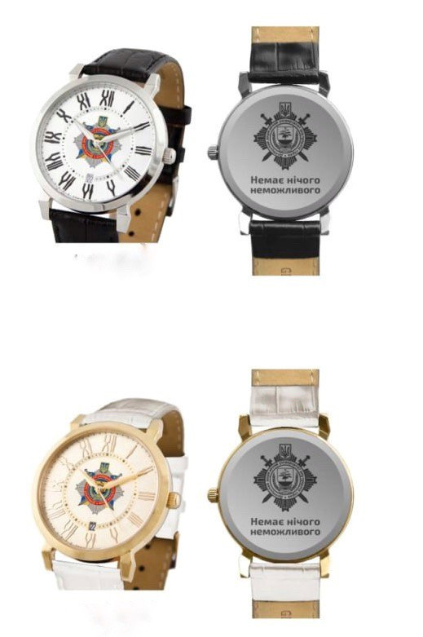

Додаток № 6
ЕСКІЗ
заохочувальної відзнаки нагрудний знак
Донецького державного університету внутрішніх справ
«За вагомий внесок у розвиток університету»

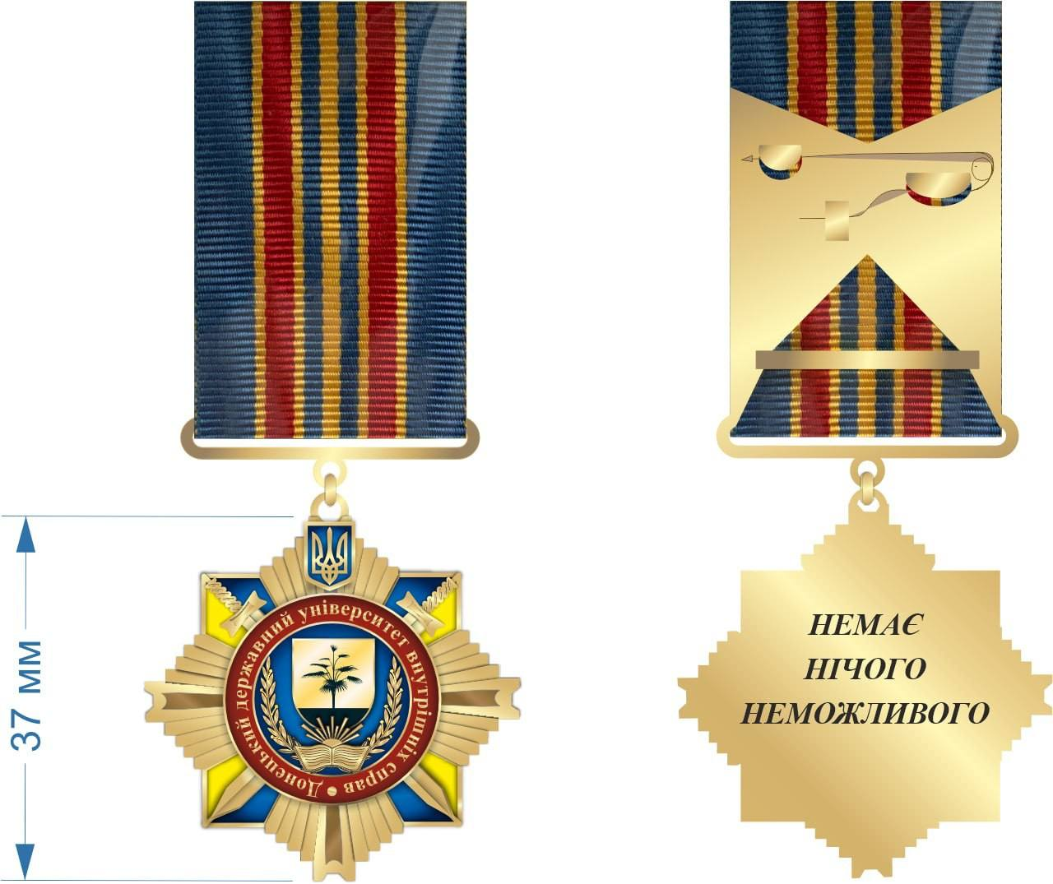

Додаток № 7
ЕСКІЗ
посвідчення до заохочувальної відзнаки нагрудний знак
Донецького державного університету внутрішніх справ
«За вагомий внесок у розвиток університету»
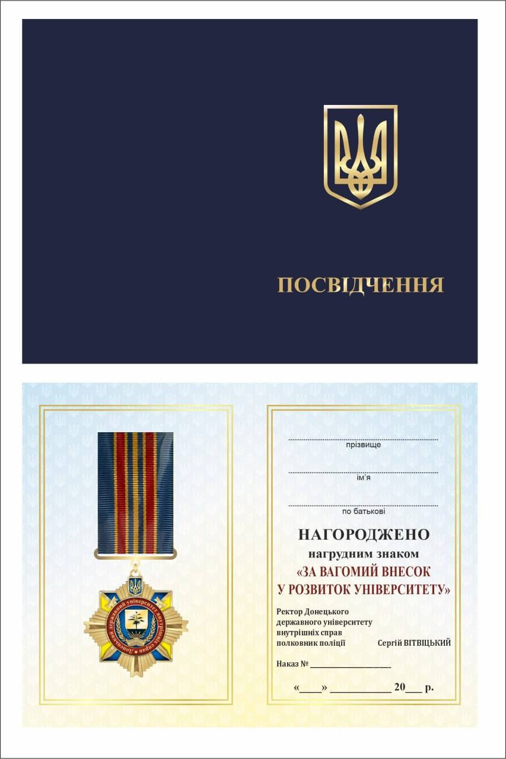

Додаток № 8
ЕСКІЗ
заохочувальної відзнаки нагрудний знак
Донецького державного університету внутрішніх справ
«Відмінник навчання ДонДУВС»

Додаток № 9
ЕСКІЗ
посвідчення до заохочувальної відзнаки нагрудний знак
Донецького державного університету внутрішніх справ
«Відмінник навчання ДонДУВС»
